Дата: 13.10.2022 Клас: 7-А

Предмет: Англійська мова

Тема: Робота з Європейським мовним портфоліо.

Мета: формувати навички вживання нових лексичних одиниць; повторити граматичні правила»; удосконалювати навички аудіювання й усного мовлення з опорою на лексико-граматичні структури; розвивати мовну здогадку; виховувати доброзичливе ставлення до співрозмовника.

Вчитель: Глуговська Л.Г.

**Хід уроку**

***1.Greeting***Good afternoon, dear children! I’m glad to see you. Are you ready to start our lesson? Let’s start.

***2. Warm up/ Speaking***

***Exercise 8 page 39***

*Прочитайте різні думки та висловіть свою думку на кожну з тем.*

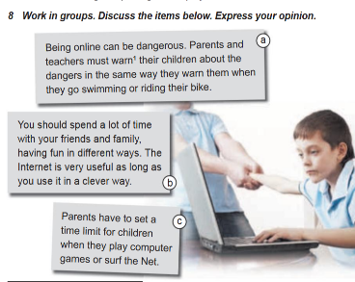

***3. Reading***

***Exercise 1 page 35***

*Прочитайте текст «На міжнародному фестивалі шкіл Ньюбурга».*



***4. Writing***

***Thursday, the thirteenth of October  
Homework***

***Exercise 9 page 41***

Прочитавши текст, запишіть, які речення правдиві, а які -ні.

Ті речення, які НЕПРАВДИВІ, записуємо правильний варіант(виправлений Вами).

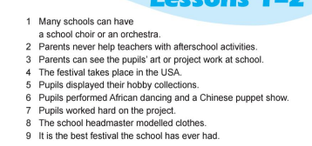

***5. Homework***

1. Опрацюйте конспект уроку;

2. Exercise 9 page 41 (письмово).

**Надіслати виконане завдання у Вайбер/телеграм (0964124047) – Людмила Григорівна або на Human.**